Проектная деятельность с детьми старшего
дошкольного возраста.
Проект «Ёлочка-красавица»

Актуальность:
Новый год – праздник чудес, но главным украшением этого праздником является, конечно же, ёлка. Её с особым удовольствием и восхищением украшают дети в каждом доме: новогодними игрушками, гирляндами и мишурой. О новогодней красавице написано множество рассказов, сказок и стихов, поэтому и возникла идея разработки проекта в преддверии нового года.
Цель: Расширение представлений у старших дошкольников о праздновании Нового года с учетом русских национальных традиций.
Задачи:
Образовательные:
- Познакомить детей с историей возникновения Новогодней елки
- Углубить знания о национальных традициях России, связанных с празднованием Нового года.
Развивающие:
- Развивать познавательные и конструктивные умения: наблюдать, рассматривать, сравнивать, анализировать, отражать результаты своих исследований в творческой деятельности по созданию новогоднего дизайна группы.
Воспитательные:
- Воспитывать интерес к национальным традициям.
Тип проекта: краткосрочный, групповой.
Продолжительность проекта: краткосрочный (декабрь)
Вид проекта: информационно-творческий.
Участники проекта: дети, воспитатели, родители.
Возраст детей: 5-6лет
Этапы работы над проектом:
1-й этап – подготовительный.
Изучение проблемы, разработка мероприятий, организация предметно-развивающей среды.
2-й этап – основной.
Работа по плану проекта.
2-й этап – заключительный.
Организация выставки совместных работ детей и родителей «Новогодний наряд для лесной королевы». Праздник Новогодней ёлки. Украшение елки в группе вместе с детьми.
Прогнозируемые результат:
- Позитивные изменения взаимоотношений между родителями и ДОУ.
- Развитие творческой активности детей
- Обогащение знаний и представлений детей об истории возникновения Новогодней ёлки, национальных традиций России.
- Развитие у детей интереса к изготовлению и украшению елки.
1-й этап –подготовительный.
- Беседа с родителями на тему «Образовательный проект» «Ёлочка красавица».
Обсудить задачи и цели проекта:
Вызвать интерес у родителей по созданию условий для реализации проекта.
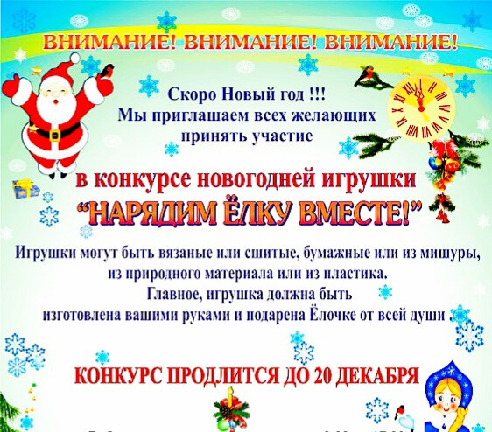
Расширять знания родителей о традиции Новогодней ёлки, важности знакомства с ней через беседу и стенд для родителей. Консультация на тему «История украшения ёлки».
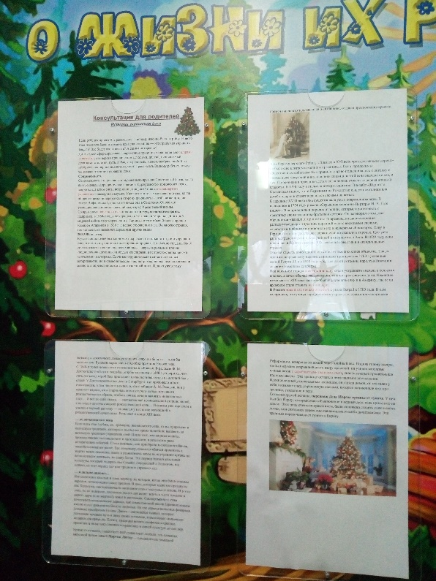
Формировать у родителей желание принимать участие в мероприятиях, проводимых в ДОУ.
Украшение ёлки в группе.
Подбор произведений (стихов и загадок).
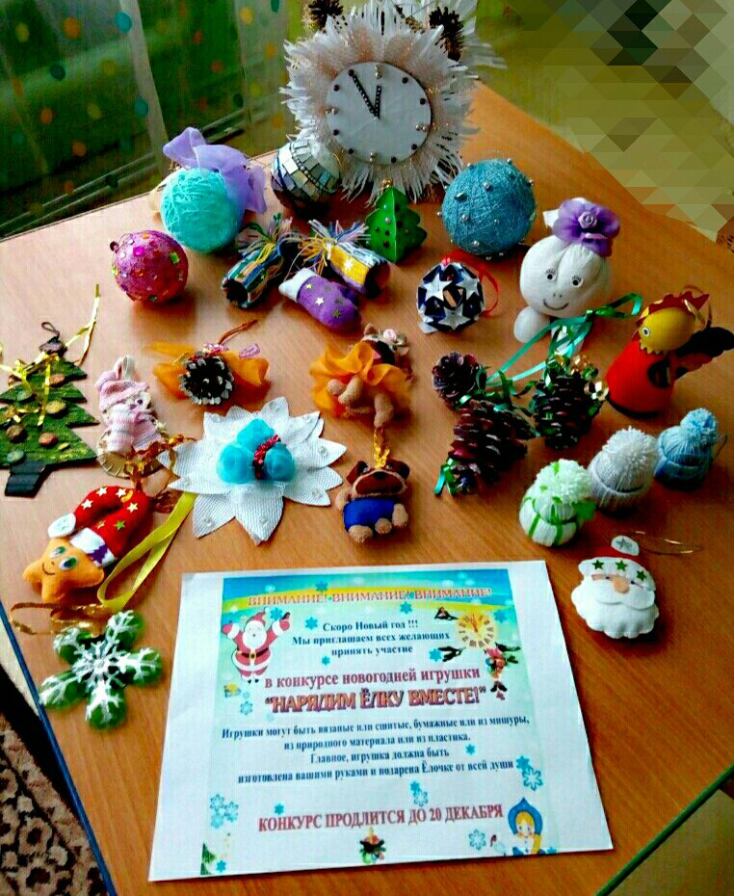
2-й этап – основной.
- НОД Ознакомление с окружающим «Ёлочка-красавица». (Приложение1).
Цель: познакомить детей с традициями праздника Новый год.
- НОД Рисование «Наша нарядная елка». (Приложение2).
Цель: учить детей передавать в рисунке впечатления от новогоднего праздника, создавать образ нарядной елки; развивать образное восприятие, эстетические чувства (ритма, цвета, образные представления.)
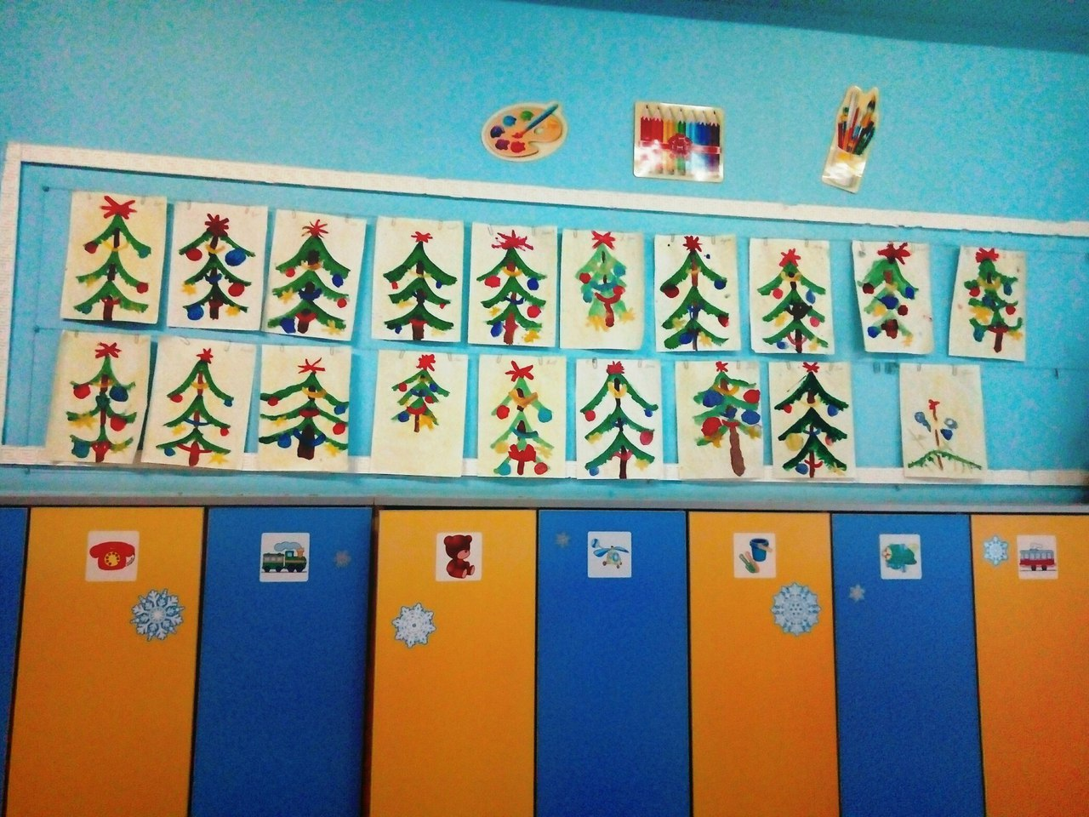
- Украшение елки с детьми.
Цель: воспитывать совместное желание воспитателя и детей украшать елку к празднику; вызвать у детей положительные эмоции от процесса.

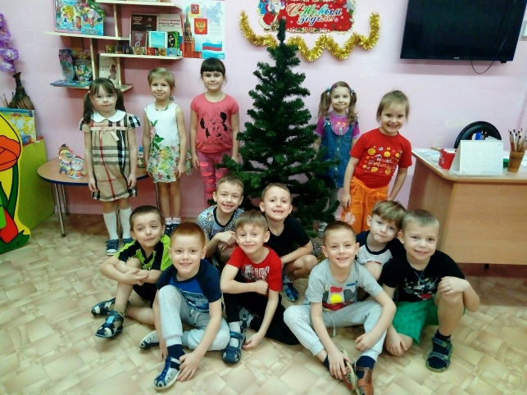
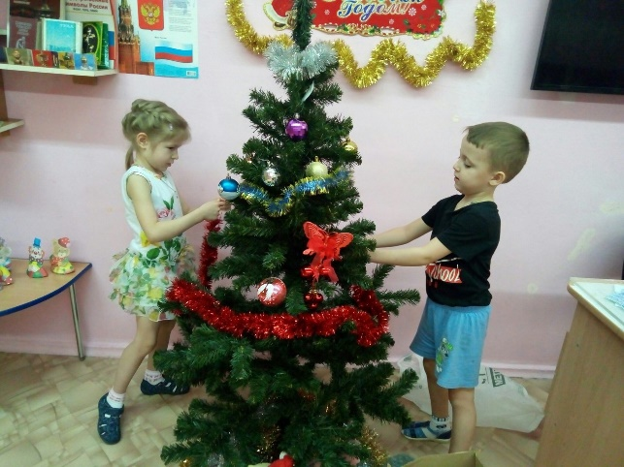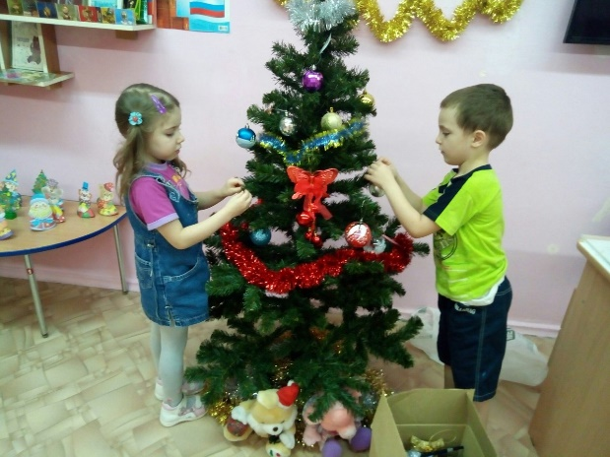
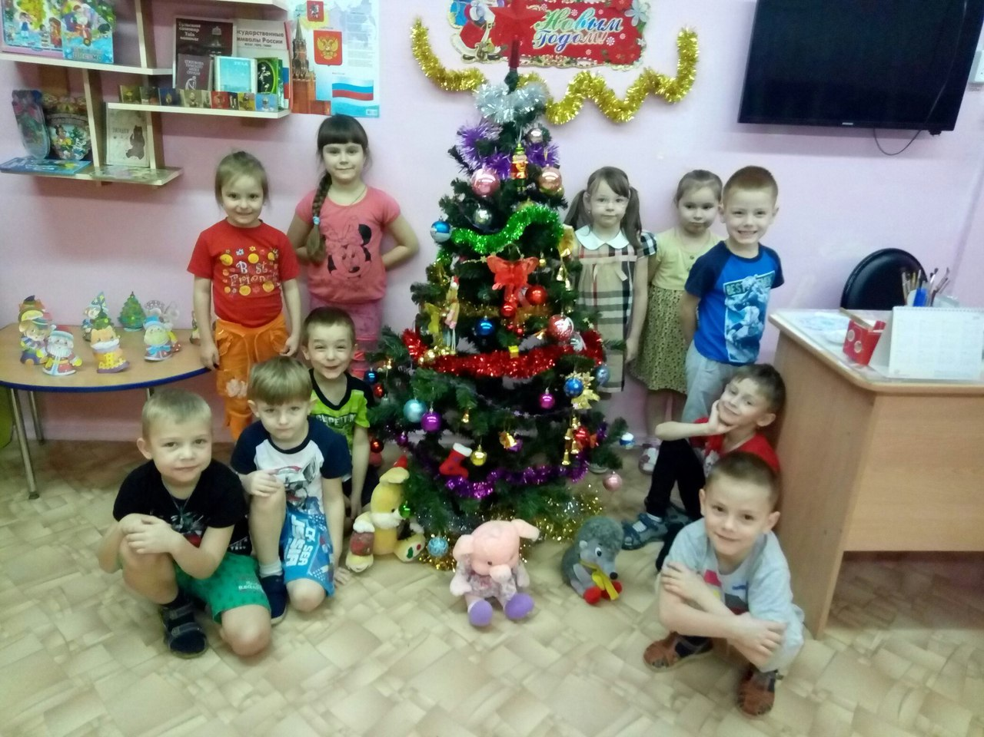
- НОД Аппликация Тема: «Нарядили ёлку мы…» (Приложение3).
Цель: учить вырезать украшения для елки, используя знакомые приемы; обучать созданию яркого и нарядного украшения, формировать радостное ожидание праздника.
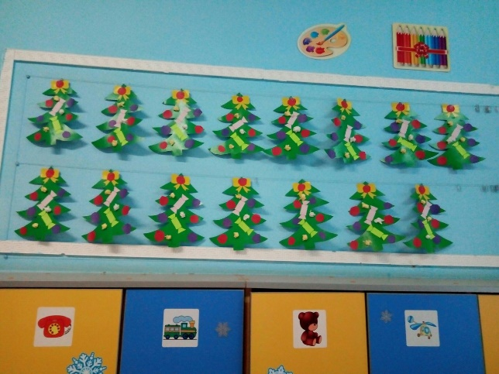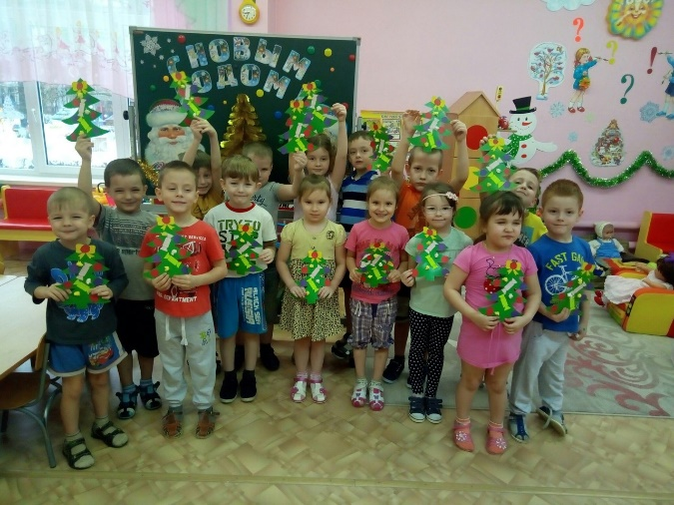
- НОД Рисование «Еловая веточка» (Приложение4).
Цель: учить детей рисовать с натуры, еловую ветку, передавая особенности ее строения, окраски и размещения в пространстве; развивать творческое воображение при дополнении образа веточки новогодней игрушкой; вызвать интерес к предстоящему празднику.
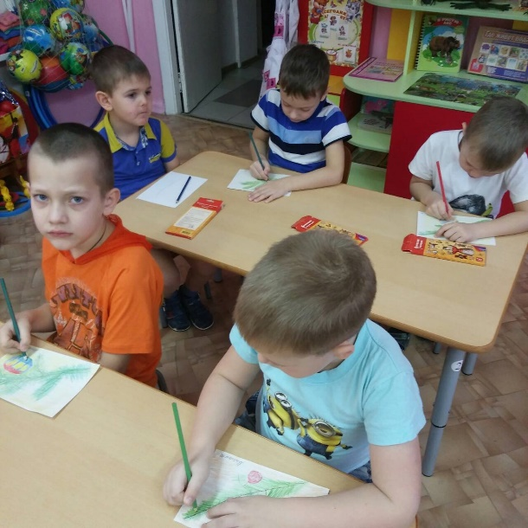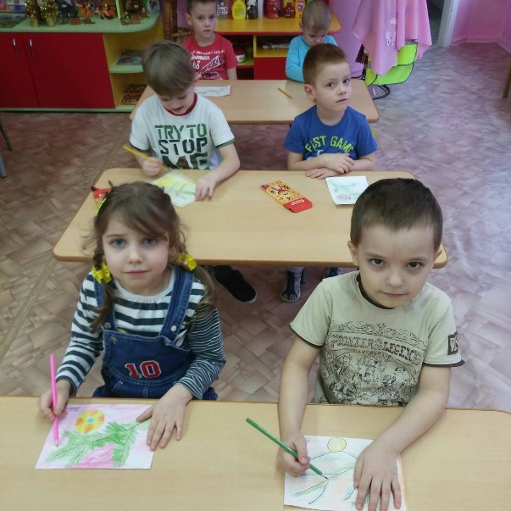
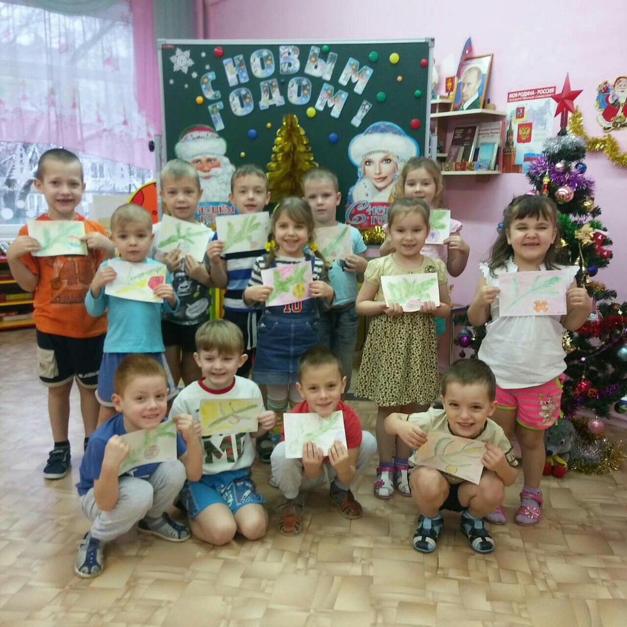
- НОД Вечер зимней поэзии на тему: «Новогодний хоровод стихов». (Приложение5).
Цель: доставить детям радость в ожидании новогодних праздников.
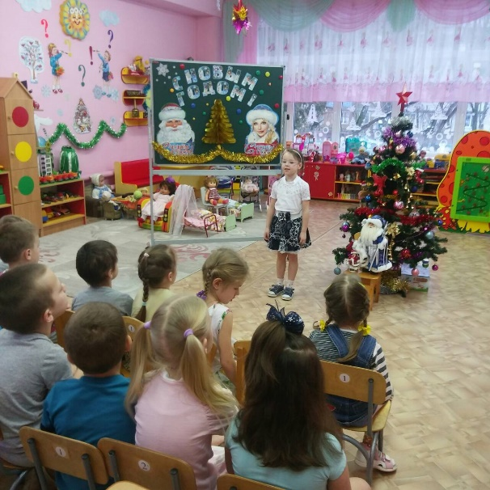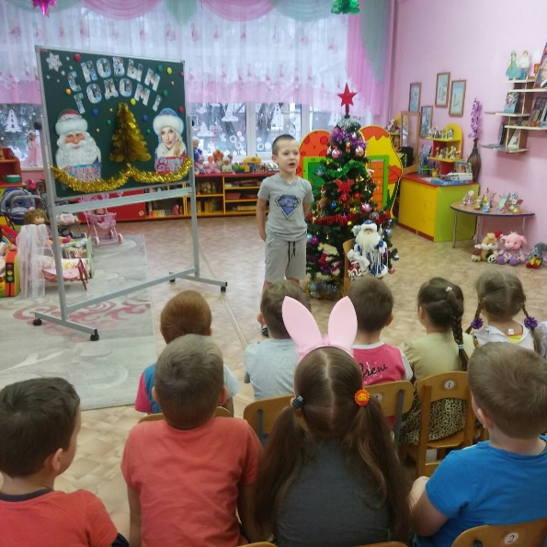

3-й этап – заключительный.
- Выставка елочных игрушек «Новогодний наряд для лесной королевы»
Цель: привлечь родителей к проектной деятельности ДОУ, развивать творческие способности детей.
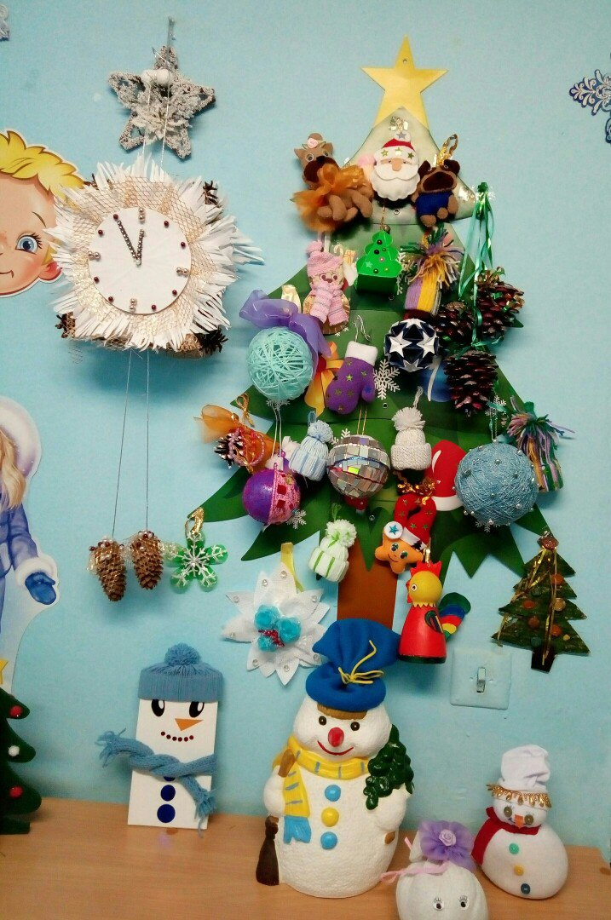
- Новогодний утренник.

Анализ:
В результате работы над проектом «Ёлочка красавица» произошли позитивные изменения взаимоотношений между родителям и педагогами группы.
Выросла активность родителей, желание участвовать в мероприятиях, проводимых в ДОУ.
Отмечается рост творческой активности детей, желание участвовать в коллективных и совместных работах.
Обогатился уровень знаний и представлений об истории возникновения новогоднего дерева и национальной культуре России.

Приложение1.

Конспект
занятия в старшей группе
по «Познавательному развитию»
«Елочка-красавица»

Цели: Привлечь внимание воспитанников, к проблеме
сохранения хвойных деревьев в период новогодних праздников.
Образовательные задачи:
Формировать познавательный интерес к миру природы.
Обогатить словарный запас детей и расширить их кругозор знаний стихотворениями, и традициями празднования Нового года.
Знакомить детей с историей, с праздником нового года.
Развивающие задачи:
Развивать воображение мышление память и любознательность детей.
Воспитательные задачи:
Воспитывать у детей любовь к природе родного края, бережное отношение к хвойным деревья, сохранить их в ближайшем окружении, на участке, в лесу.

Содержание организованной деятельности детей
1.Организационный момент:(Занятие начинается в групповой комнате.)
Восп.: Здравствуйте, ребята, я вижу что все собрались и нам пора начинать.
В круг широкий, вижу я,
Встали все мои друзья (показываю на детей).
Мы сейчас пойдем направо (идут вправо),
А теперь пойдем налево (идут налево),
В центре круга соберемся (идут в круг),
И на место все вернемся (возвращаются назад).
Улыбнемся, подмигнем (улыбаются, подмигивают друг другу),
Вместе все играть начнем (хлопают в ладоши).
Восп.: Сегодня с вами я хотела отправиться на экскурсию, но когда пришла в дет сад поняла, что наше путешествие придется отложить. Во-первых погода нас сегодня не радует…, что вы можете о ней рассказать (дети составляют короткий рассказ о погоде), а во вторых, я увидела «незваную гостью», а гостей как принято бросать не прилично, и раз эта гостья появилась у нас в группе значит неспроста…, она хочет нам что то сказать. Вы заметили у нас ГОСТЬЮ? (обращается к детям). /ответы детей/
Восп.: Да действительно наша гостья –это лесная елочка. Посмотрите на нее, что вы можете о ней рассказать? (дети с помощью наводящих вопросов рассказывают о елочке).
ИГРА «ЦЕПОЧКА» передовая елочку друг другу ребенок отвечает на вопрос воспитателя:
-Я знаю, что у ели листья называются…(хвоя).
-Я знаю, что у ели вверху … (короткие ветки, а внизу длинные).
-Я знаю, что еловыми шишками питаются… (белки, клесты, сороки).
-Я знаю, что ель живет… (триста лет).
-Я знаю, что на Новый год наряжают…(елку).
-Я знаю, что у дерева есть… (ствол, ветки и корень).
-Я знаю, что с древесины делают… (мебель, дома, книги, тетради, карандаши).
-Я знаю, что ели не боятся снегопада.
Восп.: Вот сколько интересного мы знаем про елочку.
А кто из вас ребята знает стихи или загадки про елочку?
Ребенок №1.
Вот стоит большая елка,
Вот такой высоты.
У нее большие ветки.
Вот такой ширины.
Есть на елке даже шишки,
А внизу – берлога мишки.
Зиму спит там косолапый
И сосет в берлоге лапу.
Ребенок №2.
Ее всегда в лесу найдешь-
Пойдем гулять и встретим:
Стоит колючая, как еж,
Зимою в платье летнем (елка).
Ребенок № 3.
Ждут красавицу колючую
В каждом доме в декабре.
На ветвях зажгут фонарики,
Искры брызнут в серебре.
Сразу станет в доме празднично,
Закружится хоровод.
Восп.: Интересно, а почему это ждут елочку в декабре, и какой такой праздник отмечают вместе с ней? (ответы детей)
Восп.: Ребята а как вы думаете почему сегодня Елочка пришла именно к нам, и зачем? (ответы детей)
Молодцы, правильно отгадали. Основным украшением новогоднего праздника является елка.
Физминутка
«Елочка»
Ждут красавицу колючую «Рисуют» руками елочку.
В каждом доме в декабре. Делают ладошками «дом».
На ветвях зажгут фонарики, Показывают «фонарики».
Искры брызнут в серебре. Руки над головой, пальцы оттопырены.
Сразу станет в доме празднично, Берутся за руки и становятся в хоровод.
Закружится хоровод.
Дед Мороз спешит с подарками, Идут по кругу с воображаемым
Наступает Новый год. мешком за плечами.

Показ презентации о новогодних традициях
Беседа о появлении Нового года.
Воспитатель: А вы ребята как думаете, что же такое новый год?
Дети: отвечают на вопрос.
Воспитатель: Молодцы ребята, оказывается, вы столько всего знаете интересного об этом празднике.
Воспитатель: А вы знаете, что в новогоднюю ночь ровно в 12 часов ночи мы с вами прощаемся со старым годом и встречаем новый год? Поэтому этот праздник принято отмечать ночью. А не днем, например.
Воспитатель: Трудно найти человека, который бы не любил Новый Год. С раннего детства Новый Год является самым любимым, домашним и теплым праздником для каждого из нас. А между тем, все имеет свое начало. Традиция отмечать Новый год 1 января появилась в России всего триста лет назад. Петр I издал указ, в котором говорилось, что Новый год необходимо отмечать 1 января.
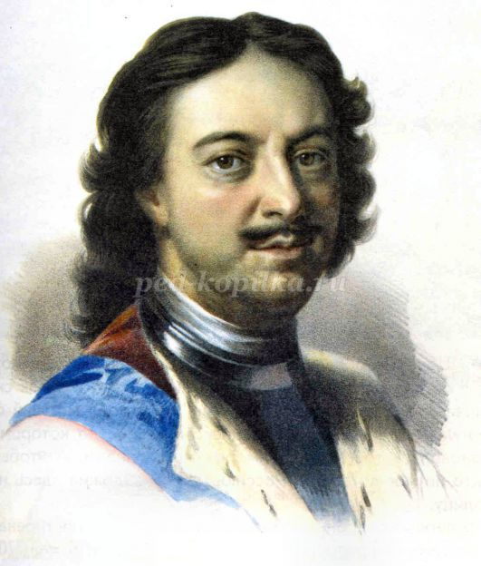
По царскому указанию москвичи впервые украсили свои дома на Новый год ветками сосны, можжевельника и ели.
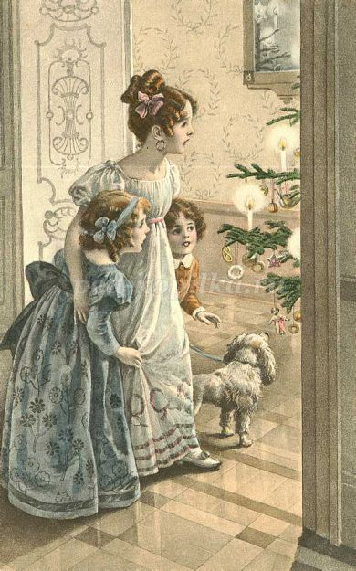

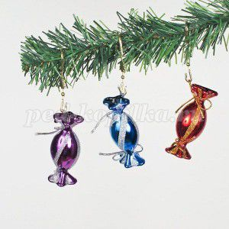

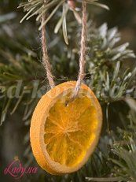
Первоначально на Новый год украшали деревья конфетами, фруктами, орехами и даже овощами. Но Деда Мороза и Снегурочки на тот период еще не было. Был Мороз – старик с белой бородой, который повелевал зимними холодами. Именно этот персонаж и стал основой для рождения сказки о новогоднем Деде Морозе, который приносит подарки.

ЧТЕНИЕ РАССКАЗА «ПОЧЕМУ ЕЛКУ УКРАШАЮТ НА НОВЫЙ ГОД» ИЗ КНИГИ КНЯЗЕВОЙ «ПРИОБЩЕНИЕ ДЕТЕЙ К ИСТОРИИ РУССКОЙ НАОДНОЙ КУЛЬТУРЕ»

Первоначально новогодние елки наряжали в лесу, а затем стали приносить в дом. Но сначала их не «ставили», как водится сегодня, а подвешивали к потолку, украшая разными вкусностями. А утром дети обтряхивали новогодние деревья.
Обычай приносить елку в дом и украшать ее появился в Германии. Затем этот обычай переняли и в России. У нас это дерево украшают разноцветными новогодними игрушками - гирляндами, шарами, вешают на него яблоки, орехи, пряники. В других странах елку украшают фигурками ангелов, свечками, звездочками. Скоро Новый год. Всё мы будем украшать свои дома новогодними ёлками. А ещё красавицы ели украшают улицы многих городов. А значит в лесу придется срубить очень много елок чтобы всем хватило к празднику. Да? Хорошо это или плохо? Как вы думаете? (Ответы детей)
Восп.: Конечно, так делать нельзя. Очень жалко ёлочки. Нельзя рубить деревья. Они живые как и мы, они так же растут, дышат, питаются. Мы их должны охранять. Давайте успокоим нашу елочку. Ведь добрые, умные люди придумали делать искусственные ёлки из пластмассы. Вот послушайте стихотворение, которое нам прочтёт Лиза
Мне елку купили!
В лесу на опушке ее не рубили.
А сделали елку на добром заводе
Хорошие дяди, веселые тети.
Скорей приходите,
Скорей поглядите
На елку из тонких серебряных нитей:
Вся в хвое мохнатой,
Блестящей и пышной,
Задень –
И она зазвенит еле слышно.
А елка лесная осталась живая,
Стоит на опушке,
Макушкой кивая.
Кому?
Никому!
Просто ветру, метели,
Такой же красивой
Не спиленной ели!
Восп.: Так что пусть елочки в лесу не переживают, люди не будут вырубать их, а будут покупать искусственные.

Приложение 2.
Конспект занятия по обучению рисованию для детей старшей и группы
«Наша нарядная елка».

Цели: Учить рисовать детей рисовать нарядную елочку.
Образовательные задачи:
Учить детей передавать в рисунке впечатления от новогоднего праздника, создавать образ нарядной елки;
Развивающие задачи:
Развивать образное восприятие, эстетические чувства (ритма, цвета, образные представления.)
Воспитательные задачи:

Воспитывать у детей любовь к природе родного края, бережное отношение к хвойным деревья, сохранить их в ближайшем окружении, на участке, в лесу.
Методика проведения занятия:
Вспомнить с детьми новогоднюю елку в детском саду, поговорить о том, как она была украшена.
Материалы:
Листы белой бумаги, кисти, краски, баночки с водой, салфетка на каждого ребенка.
Ход занятия:
Ребята, отгадайте, пожалуйста загадку
Зимой и летом
Одним цветом.(Елка)
Правильно, молодцы! Это елка.
(Показываю елочку, украшенную шариками, фонариками, красивой мишурой).
Ребята, посмотрите на елочку.
Какая она?(Очень красивая, нарядная, зеленая, колючая, чудесная и т.д.)
-Дети а вчера у нас с вами был новогодний утренник. Вы видели елочку? (Да)
Какая она? (живая, зеленая, пушистая, хорошо пахнущая и т.д.)
А чем была она украшена?(Шариками, фонариками, мишурой, огоньками разноцветными)
(За дверью раздается шум)
-Ой, ребятки, что там за шум?(Открываю дверь)
-Ой, да это же елочка-красавица! А почему ты плачешь? У тебя что-то случилось?
(В группу входит младший воспитатель в костюме елочки)
Елочка. Я хочу вам рассказать одну историю. Недавно у меня было много подруг. Но однажды в лес пришли лесорубы и вырубили все елочки и деревца.
Теперь я осталась одна-одинешенька, и мне стало очень скучно (Елочка заплакала)
-Ребята, вам жалко елочку?(Да). Скажите, а можно ли вырубать деревья, кусты?
(Нет) Конечно, же нет!
-Дети но как же мы сможем помочь елочке?(Предположения детей)
-Давайте, нарисуем нашей елочке подружек! (Давайте)
Проводится физкультминутка.
Наша елка велика(Круговое движение руками)
Наша елка высока (Встать на носочки)
Выше мамы, выше папы(Присесть и встать на носочки)
Достает до потолка (Потянуться)
Будем весело плясать. Эх, Эх, Эх!
Будем песни распевать. Ля,Ля,Ля!
Чтобы елка захотела в гости
К нам прийти опять!
-А теперь дети, приступим к работе. Посмотрите и скажите, где у елочки ствол?
Где веточки? Почему елочку называют вечнозеленой? (Ответы детей).
Рисуем елочку по порядку: сначала рисуем ствол коричневый, от ствола отходят зеленые ветки, начинаем рисовать веточки сверху вниз. А иголочки будем наносить
кончиком кисти, короткими штрихами.
Ребята у нас с вами скоро новый год и по этому я предлагаю украсить наши елочки нарядными украшениями!
(Под веселую музыку дети рисуют)
А теперь давайте полюбуемся вашими елочками.(Обращаюсь к елочке)
Елочка, тебе понравились подруженьки?(Да)(Очень)
Спасибо, вам ребята, за красивые елочки! Мне теперь в лесу не будет скучно.
У меня теперь много друзей и подруг.
-Молодцы, ребята! Помогли елочке, приобрести друзей.
Вот так чудо! Вот так диво!
Все у нас красиво!
Получился, целый лес
Полон сказок и чудес!

Приложение 3.
Конспект
Аппликация в старшей группе
на тему «Нарядили елку мы…»
Цель:
Изготовление новогодних игрушек для украшения елки.
Программное содержание:
Образовательные задачи:
Учить детей создавать образ нарядной елочки, развивать чувство формы, цвета и ритма.
Учить вырезать украшения для елки, используя знакомые приемы;
Обучать созданию яркого и нарядного украшения, формировать радостное ожидание праздника.
Развивающие задачи:
Развивать воображение мышление память и любознательность детей.
Воспитательные задачи:
Воспитывать у детей самостоятельность, интерес к празднику.
Предварительная работа:
Чтение художественной литературы на зимнюю тему. Рассматривание иллюстраций, открыток с изображением елки, елочных украшений.
Словарная работа:
Самодельные игрушки, старинный обычай.

Ход занятия:
Дети входят под новогоднюю мелодию, садятся за столы.
Стук в дверь. Заходит почтальон и отдает письмо.
Воспитатель:
Ребята, нам принесли письмо. Давайте откроем и узнаем, что в нем написано:
«Здравствуйте, дорогие ребята! Скоро наступит новый год. Мой верный друг снеговик привезет в сады елочки, а я приготовил игрушки на елки, да вот налетела злая вьюга и разбила все игрушки. Чем же сейчас украсить елки? Ребята, помогите, сделайте игрушки для новогодней елочек. Заранее вас благодарю. Ждите меня на праздник.
Ваш Дед Мороз».
Воспитатель:
Ребята, как вы думаете, мы сможем помочь Деду Морозу?
Дети:
Да.
Воспитатель:
А чем можно нарядить елки?
Дети:
Игрушками, хлопушками, гирляндами…
Воспитатель:
А украсить зажженными свечами елку можно? Что может случится?
Дети:
Пожар.
Воспитатель:
Правильно, конечно нельзя наряжать елку свечами.
Воспитатель:
А вот так красиво нарядил елочку Корней Чуковский, стихотворение так и называется «Про елочку»:
Были бы у елочки
Ножки,
Побежала бы она
По дорожке.
Заплясала бы она
Вместе с нами,
Застучала бы она
Каблучками.
Закружились бы на елочке
- Игрушки -
- Разноцветные фонарики,
- Хлопушки.
- Завертелись бы на елочке
- Флаги
- Из пунцовой и серебряной
- Бумаги.
- Засмеялись бы на елочке
- Матрешки
- И захлопали б от радости
- В ладошки.
- Потому что нынче ночью
- У ворот
- Постучался развеселый
- Новый год!
- Новый, новый,
- Молодой,
- С золотою бородой!
Воспитатель:
Ребята, а вы знаете, что раньше был такой старинный обычай изготавливать самодельные игрушки: хлопушки, рыбки из яичной скорлупы, звезды из фольги, домики, избушки, гирлянды…
Давайте и мы тоже украсим елку самодельными игрушками. Для этого нам понадобятся: плоский шар на веревочке, бисер, бусинки, колпачки, стеки и ваша фантазия.
Посмотрите, на эти шары (показываю картонные шары) красиво будут они смотреться на елке?
Дети:
Нет.
Воспитатель:
А почему?
Дети:
Они некрасивые…
Воспитатель:
А как их можно украсить?
Дети:
Шарами, конфетками, снеговиком…
Воспитатель:
Молодцы, действительно нашу елку можно украсить по разному, но, чтобы нам хорошо работалось, давайте немного разомнем наши пальчики.
Пальчиковая гимнастика «Ёлочка»
Перед нами ёлочка:
(пальцы рук переплетены, из больших пальцев - верхушка «ёлочки»)
Шишечки, иголочки.
(кулачки, указательные пальчики выставлены)
Шарики, фонарики,
(«шарики» из пальцев - вверх, вниз)
Зайчики и свечки,
(«ушки» из указательного и среднего пальцев; обе ладони сложены, пальцы сжаты)
Звёзды, человечки.
(ладони сложены, пальцы расправлены; средний и указательный пальцы стоят на столе).
Воспитатель:
А теперь каждый из вас пусть подумает, как он украсит свою елочку, что для этого ему понадобится и может приниматься за работу.
Основная часть занятия:
Включаю новогоднюю мелодию. Подхожу к каждому ребенку интересуюсь, что он будет вырезать. Детям затрудняющимся с замыслом даю советы.
Заключительная часть:
Дети приносят свои работы на выставку. Рассматривают елочные украшения.
Молодцы, какие замечательные игрушки вы сделали для елки, как красиво. За прекрасную работу Дед Мороз вам выслал угощения.

Приложение 4.

Конспект занятия по обучению рисованию для детей старшей и группы «Еловая веточка»

Программное содержание:
Цель: Учить рисовать детей еловую ветку
Изобразительные задачи:
– Учить передавать образ еловой ветки, состоящей из одной основной и нескольких дополнительных веток и иголок на них;
– Продолжать учить детей передавать характерные особенности еловой ветки; основная ветка – длинная, тонкая, коричневого цвета, от неё по обе стороны растут дополнительные ветки, коричневого цвета, иголки зелёного цвета расположены по направлению роста веток;
– Учить изображать предмет крупно, в центре листа, располагать изображение ветки по горизонтали.
Технические задачи:
– Закреплять приемы рисования цветными карандашами – штриховка, прямые линии;
– Продолжать учить детей передавать оттенки цвета, регулируя нажим карандаша.
Развивающие задачи:
– Развивать мелкую моторику руки и глазомер;
– Активизировать словарь детей словами – ветка основная, дополнительная, еловая.
Воспитательные задачи:
– Формировать интерес к рисованию.

Ход занятия
Воспитатель: Ребята сейчас я вам загадаю загадку, а вы попробуйте отгадать.
Сплошь в иголках,
Да не ёжик,
Лапы есть,
Но нету ножек,
В бусах вся,
Да не девица:
В Новый год она –
Царица.
Ответ (Ёлка)
Воспитатель: – «Ребята, посмотрите, какую красивую веточку я нашла в парке. Посмотрите внимательно и угадайте, от какого дерева эта веточка?»
Дети: – «Эта ветка ели»
Воспитатель: – «Правильно. Как по-другому можно назвать ветку ели?»
Дети: – «Еловая ветка»
Воспитатель: – «Как вы догадались, что это еловая ветка?»
Дети: – «По иголочкам»
(Сенсорное обследование)
Воспитатель: – «Давайте внимательно рассмотрим ветку. Что особенного в еловой ветке?»
Дети: – «Из длинной ветки, растут короткие ветки»
Воспитатель: – «Правильно заметили, основная ветка длинная, тонкая из неё по обе стороны растут дополнительные ветки. Чем они отличаются от основной ветки?»
Дети: – «Дополнительные ветки – короткие»
Воспитатель: – «Как расположены дополнительные ветки?»
Дети: – «По обе стороны основной ветки»
Воспитатель: – «Чем отличаются ветки от иголок»
Дети: – «Ветки коричневого цвета, а иголки – зелёного»
Воспитатель: – «Давайте посмотрим, в каком направлении растут иголки?»
Дети: – «Иголки растут вдоль ветки»
Воспитатель: – «Иголки растут по направлению роста веток и располагаются со всех сторон ветки»

Физкультминутка "Елочки"
«Ели» — стоя на носках, руки вверх.
«Елки» — руки в стороны, ступни ног прижаты к полу.
«Елочки» — присесть, руки вперед. Следить за спиной, спина прямая.
Есть в лесу три полочки.
Ели-елки-елочки.
Лежат на елях небеса,
На елках - птичьи голоса,
Внизу на елочках - роса.
Самостоятельная деятельность детей
Воспитатель: – «Теперь вы знаете, как правильно нарисовать еловую веточку. Не торопитесь, подумайте с чего вы начнете рисовать. Карандаш, какого цвета вам понадобится сначала, а также не забывайте, что от того как вы будите нажимать на карандаш, будет меняться оттенок цвета, а чтобы веточка была красивая и нарядная, её надо украсить елочной игрушкой, например, новогодним шаром. Можете приступать к рисованию»
Во время выполнения задания воспитатель замечает ошибки детей, подсказывает, как правильно рисовать, что нужно дорисовать.
За 5 минут до конца занятия воспитатель сообщает детям о том, что пора заканчивать работу.
Анализ детских работ.

Приложение 5.
Сценарий для старшей группы.
Вечер поэзии. «Новогодний хоровод».

Программное содержание:
Цель:
Доставить детям радость в ожидании новогодних праздников.
Задачи:
Образовательные задачи:
Дать детям представления о новогоднем празднике;
Повторить с детьми названия зимних месяцев;
Познакомить детей с загадками о новогоднем празднике;
Совершенствовать художественно – речевые исполнительские навыки при чтении стихотворении.

Развивающие задачи:
Развивать навыки контекстной речи, умение выразительно читать стихотворение;
Развивать творческие способности детей.

Воспитательные задачи:
Воспитывать любовь к поэзии к народным традициям.

Ход мероприятия:
Восп.: Дети какое сейчас время года? (Зима).
Восп.: Какой праздник мы отмечаем зимой? (Новый год).
Восп.: Воспитатель читает стихотворение З. Орловой (Скоро новый год).
Скоро, скоро Новый год!
Он торопится, идет!
Постучится в двери к нам:
Дети, здравствуйте, я к вам!
Праздник мы встречаем,
Елку наряжаем,
Вешаем игрушки,
Шарики, хлопушки...
Скоро Дед Мороз придет,
Нам подарки принесет -
Яблоки, конфеты...
Дед Мороз, ну где ты?!
-Хоровод «К нам на праздник Дед Мороз чудо елку принес!»
Восп.: А сейчас загадки о зиме и новогоднем празднике мы свами разгадаем.
Я прихожу с подарками,
Блещу огнями яркими,
Нарядная, забавная.
На Новый год я главная. (Ёлка)

Человечек непростой:
Появляется зимой,
А весною исчезает,
Потому что быстро тает. (Снеговик)

Хлоп — и конфета
Стреляет как пушка!
Каждому ясно: это ....(Хлопушка)

Человек немолодой
С преогромной бородой
Привёл с собой за ручку
К вам на праздник внучку.
Отвечайте на вопрос:
Кто же это? ... (Дед Мороз)

Расписные цепи эти
Из бумаги клеят дети. (Гирлянды)

Взял дубовых два бруска,
Два железных полозка,
На бруски надел я планки,
Дайте снег! Готовы .... (Санки)

Восп.: Дети, а кто назовет зимние месяцы?
Маша Хорина читает стихотворение С. Я. Маршак «Декабрь».
Восп.: А сейчас стихотворение о зиме, елки и новогоднем празднике прочитают:
Ксюша Ухова «Пришла зима веселая» Черницкая.
Паша Ващенко «Новый год» Александрова.
Максим Лакеев «Снежинка» Бальмонт.
Восп.: Сейчас мы поиграем в игру, кто быстрее обежит вокруг елки.
Восп.: Поиграли теперь и послушаем стихотворения.
Андрей Колюдный
Саша Колюжный
Пальчиковая гимнастика «Ёлочка»
Елка быстро получается,
Если пальчики сцепляются
Локотки ты подними,
Ладони от себя, пальчики пропускаются между собой (ладони под углом друг к другу)
Локти к тему не прижимать.

Вос-ль: Послушаем Максима Щ. и Сашу Р.
Максим Щеголев «Новый снег» Александрова.
Саша Рамбеков Н.А. Некрасов «Мороз, Красный Нос».
Вос-ль: Вы не устали ребята? Тогда поиграем еще.
Игра поставь игрушку «Под, за, справа, слева от елки».
Читают стихи.
Валя Грызлова «К детям елочка пришла» Барто.
Диана Клычникова «Бьют часы двенадцать раз» Александрова.
Пение песни и хоровод «В лесу родилась елочка».
Подвижная игра «Мороз красный нос».
Кто из вас решиться
В путь дороженьку пуститься?
Убегающие отвечают ими и начинают перебегать
«Не боимся мы угроз и не страшен нам мороз!»
Игра со снежком «Закончи предложение».
В конце игры воспитатель бросает снежо под елку дети ищат снежок а находят подарки (конфеты).

